KVIETIMAS DALYVAUTI RINKOS KONSULTACIJOJE

Kauno rajono savivaldybės administracija (toliau – Perkančioji organizacija) vadovaudamasi Lietuvos Respublikos viešųjų pirkimų įstatymo (toliau – VPĮ) 27 str. ir siekdama pasirengti viešajam pirkimui mokyklinių baldų mokomosioms laboratorijoms (toliau – Pirkimas), prašo nepriklausomų ekspertų, institucijų arba rinkos dalyvių suteikti konsultaciją.

Konsultacijos tikslas: pristatyti būsimą viešąjį pirkimą galimiems teikėjams, tinkamai pasirengti viešojo pirkimo procedūroms.

Konsultacijos būdas: rinkos konsultacija vykdoma Centrinės viešųjų pirkimų informacinės sistemos (toliau – CVP IS) priemonėmis.

Kviečiame rinkos dalyvius susipažinti su skelbiamu techninės specifikacijos projektu ir CVP IS priemonėmis iki CVP IS skelbime nurodyto termino aktyviai teikti pastabas, klausimus ir pasiūlymus, bei pateikti atsakymus į pateiktus klausimus. Klausimai, pastabos (siūlymai), gauti pasibaigus aukščiau nurodytam terminui gali būti nenagrinėjami. Susitikimai su tiekėjais rengiami nebus.

Rinkos konsultacija nėra skelbimas apie Pirkimą ar išankstinis skelbimas apie Pirkimą, techninės specifikacijos projektas nėra galutiniai Pirkimo dokumentai.

Šios rinkos konsultacijos paskelbimu tiekėjai nėra kviečiami varžytis dėl Pirkimo sutarties. Dalyvavimas rinkos konsultacijoje yra neatlygintinas, nesuteikiantis pirmenybinio statuso dalyvaujant Pirkime. Jokios išlaidos dėl dalyvavimo šioje rinkos konsultacijoje tiekėjams neatlyginamos, kompensacijos nemokamos, dalyvavimas rinkos konsultacijoje neturi įtakos ir nesuteikia dalyviui prioriteto/pirmenybės viešiesiems pirkimams, kurie bus skelbiami ateityje, ar jų rezultatams.

Siekdami parengti pirkimo sąlygas atitinkančias naujausias rinkos tendencijas ir galimybes bei užtikrinančias sąžiningą tiekėjų konkurenciją, vadovaudamiesi VPĮ 27 str., prašome pateikite atsakymus laisva forma į žemiau pateikiamus klausimus:
KLAUSIMAS | RINKOS KONSULTACIJOS DALYVIO ATSAKYMAS IR (AR) SIŪLYMAI  Galima nurodyti priede konkrečiai dalies pozicijai
- Kokios pastabos ir pasiūlymai techninei specifikacijai? Prašome kiekvieną siūlymą argumentuoti.
- Kokius reikalavimus siūlytumėte įtraukti į Perkančiosios organizacijos skelbiamą techninę specifikaciją, kad būtų pasiekti techninėje specifikacijoje nustatyti rezultatai?
- Kitos pastabos/pasiūlymai
Pastabas, klausimus bei pasiūlymus, prašome aiškiai nurodyti, kuri informacija yra konfidenciali, nes siūlomi sprendimai ir iš dalyvių gaunama informacija gali būti nuasmeninta ir skelbiama.

Perkančioji organizacija neįsipareigoja įgyvendinti kiekvieną gautą tiekėjo pasiūlymą ar į jį atsakyti. Iš tiekėjų gaunama informacija bus naudojama pasirengimo Pirkimo vykdymui tikslu. Tiekėjui nesutinkant su ketinamomis nustatyti sąlygomis, jis galės teikti klausimus ir/ar pretenzijas Pirkimo vykdymo metu (t. y. ne šios rinkos konsultacijos metu) VPĮ VII skyriuje nustatyta tvarka.

Atkreipiame dėmesį, kad tiekėjai, teikę pastabas dėl pirkimo sąlygų bus laikomi padėjusiais pasirengti pirkimui ir privalės tai deklaruoti EBVPD (III d. C13 p.).

Pridedama: techninė specifikacija.

TECHNINĖ SPECIFIKACIJA

BENDRIEJI REIKALAVIMAI
- baldai turi atitikti žemiau nurodytų standartų reikalavimus. Kartu su pasiūlymu (jei prie atitinkamo baldo keliamas reikalavimas) privaloma pateikti sertifikatų, išduotų akredituotos sertifikavimo institucijos, kopijas, patvirtinančias, kad siūlomos komplektacijos, matmenų ir techninių charakteristikų baldai yra sertifikuoti pagal standartų reikalavimus.
- Baldų surinkimo paslauga turi būti įtraukta į pasiūlymo kainą.
- Garantinis laikotarpis - ne mažiau nei 24 mėn.

DETALIOS TECHNINĖS SPECIFIKACIJOS

Patalpa | Vaizdas |  |  |  |  |  | Aprašymas |  |  | Kiekis |  | Tiekėjo siūlomi patikslinimai/pakeitimai/korekcijos  Aiškiai nurodomos pastabos ir/ar siūlymai su motyvais.
Koridoriai
Persirengimo spintelės | 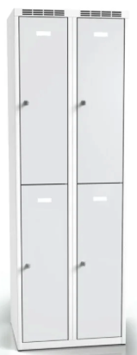 |  | 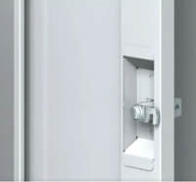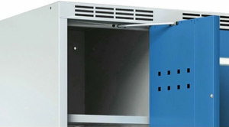 |  |  |  | Persirengimo spintelė dviejų lygių. Spintelės iš dviejų, keturių, šešių arba aštuonių segmentų. Spintelės segmentai išdėlioti dviem eilėmis. Viršutinės eilės segmentai turi nuožulnų stogelį, kad būtų patogu nuvalyti dulkes. Išmatavimai: segmento plotis 300 mm, priekinis/galinis aukštis 1800-1860 mm +/-20mm, gylis 500 mm +/-10mm, cokolis H40 mm +/-20mm. Plastikinės kojelės (minimaliam reguliavimui).  Kiekvienoje spintelėje turi būti pakabinamas skersinis su dviem dvigubais kabliukais rūbams pakabinti, cilindrinis užraktas su dviem raktais. Ant durelių rėmelis su vieta vardui arba numeriui.  Spintelės pagamintos iš ne plonesnio kaip 0,7 mm storio milteliniu būdu dažyto plieno. Spintelių durelės turi būti pagamintos iš dvigubo ne plonesnio kaip 0,7 mm storio milteliniu būdu dažyto plieno sluoksnio (du sluoksniai skardos suformuojant uždarą dalį vidinėje pusėje, tuo pačiu sutvirtinančiai konstrukcijai). Durelės atsidaro vidinių kaiščių pagalba 90° kampu ir turi turėti fiksatorių viršuje, kad neišlaužtų.  Spintelės viršutinėje briaunoje ir durelių viršuje turi būti perforacija vėdinimui. Spintelių korpuso spalva RAL7035, o durelių spalvą turi būti galima rinktis ne mažiau kaip iš 9 spalvų (kaip pvz. RAL7035 ir RAL7016). Gaminių spalvos parenkamos perkančiosios organizacijos prieš užsakymą. |  |  | ~1130  durelių
Persirengimo spintelės |  |  | 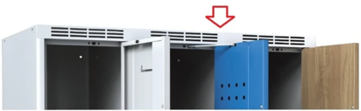  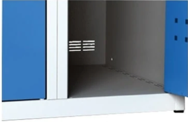
Patalpa 2.16. Biblioteka
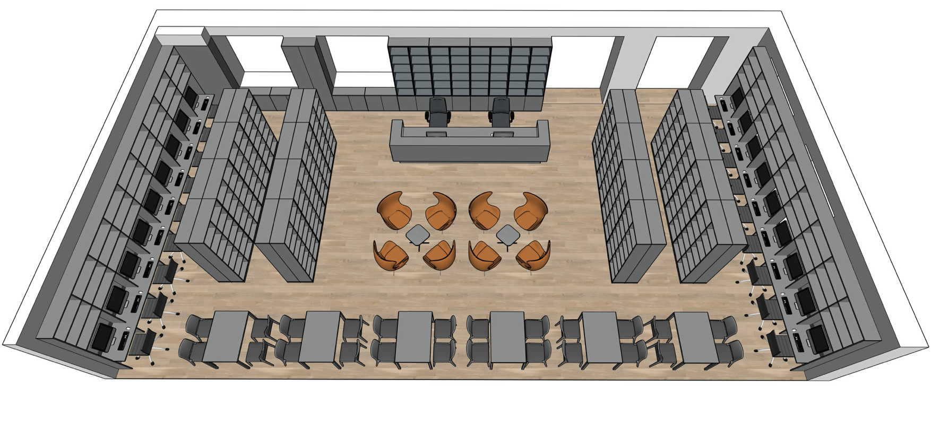
Lentyna-stalas | 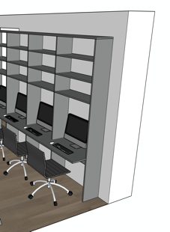 |  |  |  | Lentyna su kompiuteriniu stalu. Korpusas ne mažiau kaip 18 mm LMDP, stalviršis ne mažiau kaip 25 mm LMDP. Spintelės plotis 900 mm, aukštis 2640 mm, stalviršio gylis 600 mm, lentynų gylis 350 mm. Stalviršyje ertmė/dangtelis laidams pravesti.  Po stalu antviršinės dvi rozetės kompiuteriui ir viena kompiuterinio lizdo rozetė.  Medžiagų spalvos parenkamos perkančiosios organizacijos prieš užsakymą. |  |  |  | 18 vnt.
Kompiuterinė kėdė | 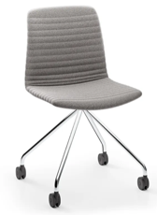 |  |  |  | Kompiuterinė kėdė. Gabaritai: 490x590x860(h)mm +/-20mm. Keturšakės kojelės ant ratukų, miltelinis dažymas. Sėdima dalis ir atlošas vientisas, priekinė dalis horizontaliai sudalinta įspaudžiant audinį. Gobelenas nemažiau kaip 70000 Martindale.  Medžiagų spalvos parenkamos perkančiosios organizacijos prieš užsakymą. |  |  |  | 18 vnt.
Skaitymo stalas | 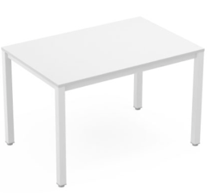 |  |  |  | Skaitymo stalas. 800x1200x770(H)mm +/-20mm. Ne mažiau kaip 19 mm LMDP. Miltelinio dažymo kojos 50x50 mm +/-10mm su skersiniu rėmu, kojos su minimalaus reguliavimo padukais.  Medžiagų spalvos parenkamos perkančiosios organizacijos prieš užsakymą. |  |  |  | 6 vnt.
Skaitymo kėdė | 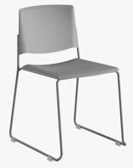 |  |  |  | Skaitymo kėdė. Sled bazė, atlošas ir sėdima dalis atskiros. Gabaritai: 510x550x810(H)mm +/-20mm, sėdimas aukštis 470 mm. Rėmas iš ne mažiau kaip D13x1,5 mm plieninio vamzdžio, plastikiniai padukai. Sėdima dalis ir atlošas iš polipropileno. Sandėliuojama iki 10 vnt. (be spec. padėklo). Min 10 polipropileno ir 8 metalo spalvos (min RAL7016, RAL9016).  Medžiagų spalvos parenkamos perkančiosios organizacijos prieš užsakymą. |  |  |  | 24 vnt.
Lentyna | 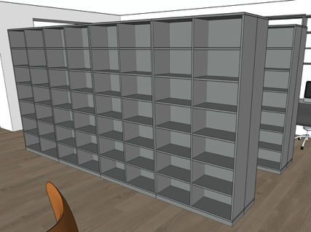 |  |  |  | Lentyna. Korpusas ir lentynos ne mažiau kaip 18 mm LMDP. Spintelės plotis 1150 mm +/-20mm, aukštis 2320 mm +/-20mm, lentynų gylis 350 mm +/-20mm. Kas antra lentyna reguliuojamo aukščio.  Medžiagų spalvos parenkamos perkančiosios organizacijos prieš užsakymą. |  |  |  | 32 vnt.
Minkštasuolis | 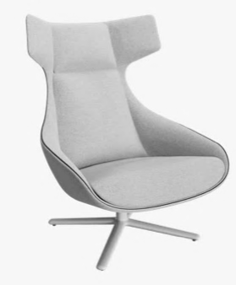 |  |  |  | Minkštasuolis. Gabaritai: 790x920x1040(H)mm +/-20mm, sėdima dalis H390 mm. Minkštasuolis ant keturžvaigždės bazės, fiksuojamas atsilošimas. Bazė: miltelinio dažymo aliuminis su padukais. Sėdima dalis ir atlošas: plieninis rėmas su formuoto poliuretano užpildu (poliuretano putos be latekso ar pavojingų medžiagų). Atlošas išaukštintas, su galvos atrama ir išplatėjimais į šonus. Ergonomiški išlenkimai. Min 10 metalo spalvų, gobelenas nemažiau kaip 70000 Martindale.  Medžiagų spalvos parenkamos perkančiosios organizacijos prieš užsakymą. |  |  |  | 8 vnt.
Staliukas | 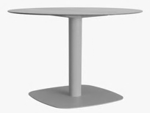 |  |  |  | Staliukas su 400x400 mm +/-20mm baze. Stalviršis D600 mm +/-20mm, ne mažiau kaip 18 mm storio LMDP, H388mm. Bazė ir koja dažyta milteliniu būdu.  Medžiagų spalvos parenkamos perkančiosios organizacijos prieš užsakymą. |  |  |  | 2 vnt.
Stalas | 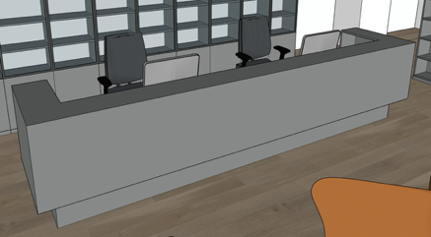 |  |  |  | Darbuotojų stalas su pakelta dalimi. Gabaritai: 4200x900x750/1100(H)mm +/-20mm. Korpusas ir stalviršis iš LMDP. Integruoti du, keturių stalčių blokai.  Medžiagų spalvos parenkamos perkančiosios organizacijos prieš užsakymą. |  |  |  | 1 vnt.
Darbo kėdė | 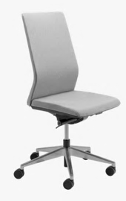 |  |  |  | Darbuotojų darbo kėdė. Vidutinio aukščio atlošas. Gabaritai: 670x670x950(1050)mm +/-20mm. Atlošas ir sėdima dalis vilkta gobelenu. Be porankių. Ergonomiškas atlošo išlenkimas. Reguliuojama juosmens atrama, sėdynės gylis ir aukštis. Atitinka EN1335-1-2-3 standartus  Medžiagų spalvos parenkamos perkančiosios organizacijos prieš užsakymą. |  |  |  | 2 vnt.
Spintų komplektas | 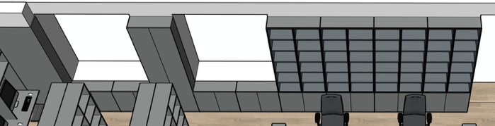 |  |  |  | Lentynos darbuotojams. Komplektas. Gabaritai: 10680x350x2640(H)mm +/-20mm. Korpusas ir stalviršis iš LMDP. Komplektą sudaro: keturios ~1125x350x2640mm +/-20mm kanceliarinės spintos su stiklinėmis durelėmis, keturios ~1000x350x750(H)mm +/-20mm uždaros spintelės, viena ~910x350x2640(H)mm +/-20mm rūbų spinta, kolonos uždengimas.  Medžiagų spalvos parenkamos perkančiosios organizacijos prieš užsakymą. |  |  |  | 1 kompl.
Patalpa 2.29. Technologijų (mergaičių) klasė
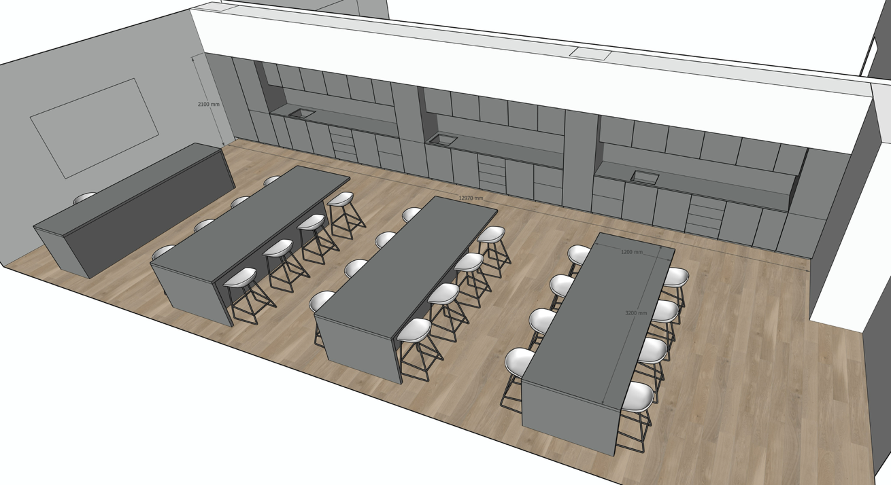
Technologijų stalas | 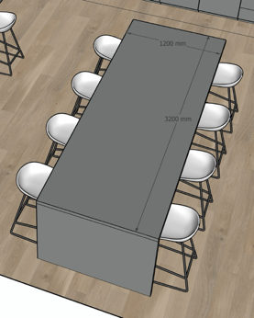 |  |  |  |  |  |  | Technologijų stalas. Gabaritai: 3200x1200x900(H)mm +/-20mm. Stalas ant centrinės dalies suformuotos iš LMDP, stalviršis ne mažiau kaip 25mm HPL.  Medžiagų spalvos parenkamos perkančiosios organizacijos prieš užsakymą. |  | 3 vnt.
Technologijų kėdė | 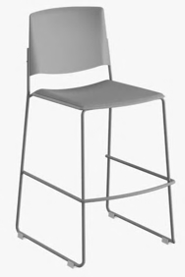 |  |  |  |  |  |  | Techonologijų kėdė. Sled bazė, atlošas ir sėdima dalis atskiros. Gabaritai: 520x590x1010(H)mm +/-20mm, sėdimas aukštis 670mm. Rėmas iš ne mažiau kaip D13x1,5mm plieninio vamzdžio, plastikiniai padukai. Sėdima dalis ir atlošas iš polipropileno. Sandėliuojama iki 5 vnt (be spec. padėklo). Atitinka EN16139 standartą. Min 10 polipropileno ir 8 metalo spalvos (min RAL7016, RAL9016).  Medžiagų spalvos parenkamos perkančiosios organizacijos prieš užsakymą. |  | 24 vnt.
Mokytojo stalas | 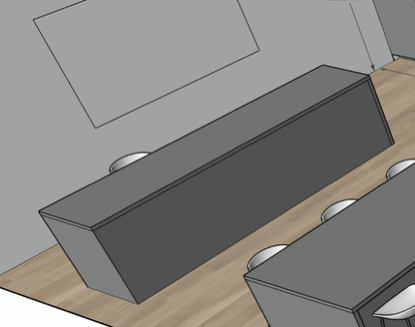 |  |  |  |  |  |  | Mokytojo stalas. Gabaritai: 3200x700x750(H)mm +/-20mm. Korpusas ir stalviršis iš LMDP. Integruoti trys, keturių stalčių blokai.  Medžiagų spalvos parenkamos perkančiosios organizacijos prieš užsakymą. |  | 1 vnt.
Darbo kėdė |  |  |  |  |  |  |  | Darbuotojo darbo kėdė. Vidutinio aukščio atlošas. Gabaritai: 670x670x950(1050) mm +/-20mm. Atlošas ir sėdima dalis vilkta gobelenu. Be porankių. Ergonomiškas atlošo išlenkimas. Reguliuojama juosmens atrama, sėdynės gylis ir aukštis. Atitinka EN1335-1-2-3 standartą.  Medžiagų spalvos parenkamos perkančiosios organizacijos prieš užsakymą. |  | 1 vnt.
Virtuvės baldai | 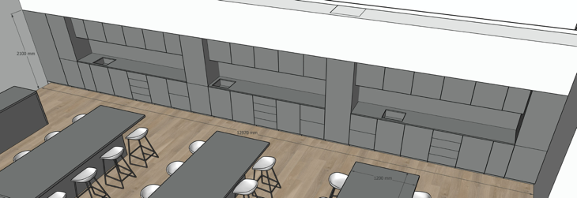 |  |  |  |  |  |  | Virtuvės baldai. Gabaritai: 12970x600x2100(H)mm +/-50mm. Sudaro trys komplektai: šaldytuvo spinta ~2100 mm su integruotu šaldytuvu ir šaldikliu, ~400 mm spintelė su lentynomis, ~600 mm kriauklės spintelė su stalčiumi šiukšliadėžėmis, nerūdijančio plieno kriaukle ir maišytuvu, 2 šiukšliadėžės, ~600 mm spintelė su indaplove, ~600 mm spintelė su 4 stalčiais, ~600 mm spintelė su orkaite ir virykle, ~600 mm dviejų stalčių spintelė, penkios uždaros pakabinamos spintelės su lentynomis (vienoje numatyta indų džiovinimo sistema), viena pakabinama uždara lentyna su integruotu gartraukiu. Stalviršis ir nugarėlė iš ne mažiau kaip 25 mm HPL.  Sienos apdaila iš baldinės plokštės ~1800x2100 mm ir ~1200x2100 mm.  Medžiagų spalvos parenkamos perkančiosios organizacijos prieš užsakymą. |  | 1 kompl.
Patalpa 2.30. Technologijų (berniukų) klasė
Technologijų stalas | 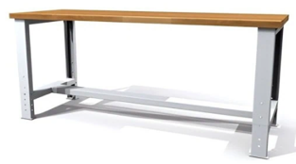 |  |  |  |  |  | Technologijų stalas. Gabaritai: 3500x1400x700/1055(H)mm +/-20mm. Komplektą sudaro du stalai 1500x700 mm +/-20mm ir du stalai 2000x700 mm +/-20mm. Stalų kojos reguliuojamo aukščio (700-1055mm arba platesnių parametrų), spalva RAL7016. Stalviršis iš 40 mm storio tvirto buko arba kitokio kietmedžio masyvo, dengto sėmenų aliejumi. |  |  | 3 kompl.
Technologijų kėdė | 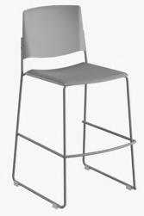 |  |  |  |  |  | Technologijų kėdė. Sled bazė, atlošas ir sėdima dalis atskiros. Gabaritai: 520x590x1010(H)mm +/-20mm, sėdimas aukštis 670 mm. Rėmas iš ne mažiau kaip D13x1,5 mm plieninio vamzdžio, plastikiniai padukai. Sėdima dalis ir atlošas iš polipropileno. Sandėliuojama iki 5 vnt (be spec. padėklo). Atitinka EN16139 standartą. Min 10 polipropileno ir 8 metalo spalvos (min RAL7016, RAL9016). Medžiagų spalvos parenkamos perkančiosios organizacijos prieš užsakymą. |  |  | 24 vnt.
Mokytojo stalas | 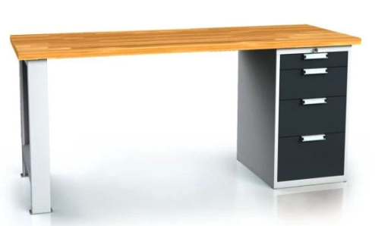 | 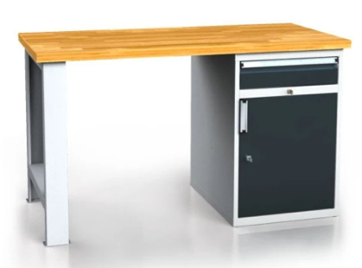 |  |  |  |  | Mokytojo stalas. Gabaritai: 3500x700x700/1055(H)mm +/-20mm. Stalų kojos reguliuojamo aukščio (700-1055 mm arba platesnių parametrų), spalva RAL7016. Stalviršis iš ne mažiau kaip 40 mm storio tvirto buko arba kitokio kietmedžio masyvo, dengto sėmenų aliejumi. Komplektą sudaro 1500x700 mm +/-20mm stalas su spintele ir 2000x700 mm +/-20mm stalas 4 stalčių bloku. |  |  | 1 kompl.
Darbo kėdė |  |  |  |  |  |  | Darbuotojo darbo kėdė. Vidutinio aukščio atlošas. Gabaritai: 670x670x950(1050)mm +/-20mm. Atlošas ir sėdima dalis vilkta gobelenu. Be porankių. Ergonomiškas atlošo išlenkimas. Reguliuojama juosmens atrama, sėdynės gylis ir aukštis. Atitinka EN1335-1-2-3 standartą.  Medžiagų spalvos parenkamos perkančiosios organizacijos prieš užsakymą. |  |  | 1 vnt.
Spintos | 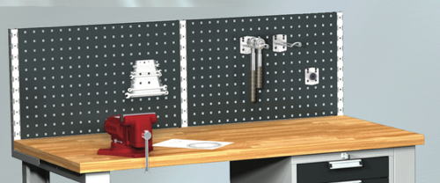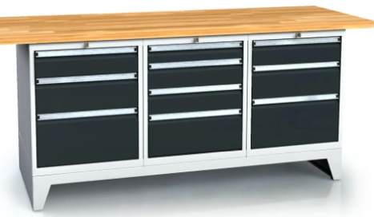 |  |  | 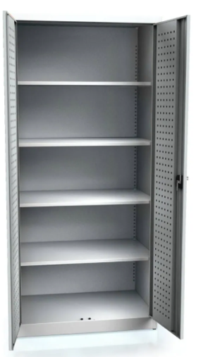 |  |  | Spintų ir spintelių komplektas. Gabaritai: 12000x600x1950(H)mm +/-20mm.  Įrankių spinta: 920x600x1950(H)mm +/-20mm – 4vnt. Spintelės pagamintos iš ne mažiau kaip 0,7 mm storio milteliniu būdu dažyto plieno. Spintelių durelės turi būti pagamintos iš dvigubo ne mažiau kaip 0,7 mm storio milteliniu būdu dažyto plieno sluoksnio (du sluoksniai skardos suformuojant uždarą dalį vidinėje pusėje, tuo pačiu sutvirtinančiai konstrukcijai). Keturios lentynos. Užrakinimas.  Darbastalio stalčių blokas: 2000x700x880(H)mm +/-20mm – 4vnt. Stalviršis iš ne mažiau kaip 40 mm storio tvirto buko arba kitokio kietmedžio masyvo, dengto sėmenų aliejumi. Trijų metalinių stalčių blokas (ne mažiau kaip 90 kg keliamoji galia stalčiui 60% ištraukus). Aliuminės rankenėlės. Korpuso spalva RAL7035, durelių spalva RAL7016.  Perforuotos sienelės įrankiams sukabinti. ~2000x890 mm +/-20mm – 4 komplektai.  1950 mm aukštyje lentyna per visą sieną. |  |  | 1 kompl.
1.25 Valgykla
Valgyklos stalas Nr. 1 | 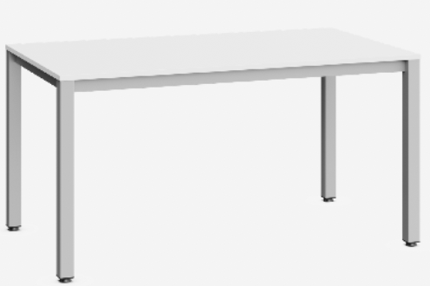 |  |  |  |  | Valgyklos stalas: 800x1800x720 mm +/-20mm; užapvalinti kampai, stalviršis ne mažiau kaip 19 mm LMDP, ne mažiau kaip 1,5 mm ABS kantas; kojos metalinės 50x50 mm +/-10mm  Medžiagų spalvos parenkamos perkančiosios organizacijos prieš užsakymą. |  |  |  |  | 18 vnt.
Valgyklos stalas Nr. 2 |  |  |  |  |  | Valgyklos stalas: 800x1400x720 mm +/-20mm; užapvalinti kampai, stalviršis ne mažiau kaip 19 mm LMDP, 1,5 mm ABS kantas; kojos metalinės 50x50 mm +/-10mm;  Medžiagų spalvos parenkamos perkančiosios organizacijos prieš užsakymą. |  |  |  |  | 4 vnt.
Valgyklos stalas Nr. 3 |  |  |  |  |  | Valgyklos stalas: 800x1800x1000 mm +/-20mm; užapvalinti kampai, stalviršis ne mažiau kaip 19 mm LMDP, 1,5 mm ABS kantas; kojos metalinės 50x50 mm +/-10mm;  Medžiagų spalvos parenkamos perkančiosios organizacijos prieš užsakymą. |  |  |  |  | 7 vnt.
Valgyklos kėdė Nr. 1 | 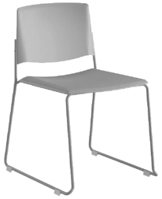 |  |  |  |  | Valgyklos kėdė: 550x510x470(810) mm+/-20mm; polipropilenas ir metalinės dalys parenkamas iš RAL spalvų paletės (min RAL7016, RAL9016, medžiagų spalvos parenkamos perkančiosios organizacijos prieš užsakymą); sled bazė su plastikiniais padukais; kojelės ne mažiau kaip D13x1,5 mm; Medžiagų spalvos parenkamos perkančiosios organizacijos prieš užsakymą. |  |  |  |  | 124 vnt.
Valgyklos kėdė Nr. 2 | 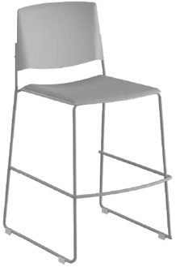 |  |  |  |  | Valgyklos pusbario kėdė:  590x520x670(1010) mm +/-20mm; polipropilenas ir metalinės dalys parenkamas iš RAL spalvų paletės (min RAL7016, RAL9016, medžiagų spalvos parenkamos perkančiosios organizacijos prieš užsakymą); sled bazė su plastikiniais padukais; kojelės ne mažiau kaip D13x1,5mm;  Medžiagų spalvos parenkamos perkančiosios organizacijos prieš užsakymą. |  |  |  |  | 42 vnt.

